|  |  |  |  |  |
| --- | --- | --- | --- | --- |
|  | Организация Объединенных Наций | | ECE/TRANS/2019/3 | |
| _unlogo | | **Экономический  и Социальный Совет** | | Distr.: General  7 December 2018  Russian  Original: English |

**Европейская экономическая комиссия**

Комитет по внутреннему транспорту

**Восьмидесятая сессия**

Женева, 19–22 февраля 2019 года

Пункт 4 a) предварительной повестки дня

**Стратегические вопросы горизонтальной политики:   
Положение в связи с присоединением к международным   
соглашениям и конвенциям Организации   
Объединенных Наций в области транспорта**

Положение в связи с присоединением к соглашениям и конвенциям Организации Объединенных Наций в области транспорта, относящимся к ведению Комитета по внутреннему транспорту

Записка секретариата

|  |
| --- |
| *Резюме* |
| В настоящем документе представлена информация о ходе присоединения государств – членов ЕЭК и государств, не являющихся членами ЕЭК, к соглашениям и конвенциям Организации Объединенных Наций в области транспорта, находящихся в ведении ЕЭК.  По состоянию на 1 декабря 2018 года насчитывалось в общей сложности 1 753 договаривающихся сторон 58 правовых документов Организации Объединенных Наций в области транспорта, находящихся в ведении ЕЭК, при этом договаривающимися сторонами восьми правовых документов стали тринадцать новых стран.  Комитет, возможно, пожелает **предложить странам**, не являющимся участницами конвенций и других правовых документов Организации Объединенных Наций в области внутреннего транспорта, находящихся в ведении Комитета и его вспомогательных органов, присоединиться к этим документам. |
|  |

I. Обзор

1. На рис. I ниже показан рост общего числа договаривающихся сторон правовых документов, заключенных под эгидой Комитета по внутреннему транспорту (КВТ). По состоянию на 1 декабря 2018 года насчитывалось в общей сложности 1 753 договаривающиеся стороны 58 правовых документов Организации Объединенных Наций в области транспорта, находящихся в ведении Европейской экономической комиссии Организации Объединенных Наций (ЕЭК), при этом договаривающимися сторонами 8 правовых документов стали 18 новых стран (подробную информацию см. в приложении). Из этих 58 правовых документов 9 еще не вступили в силу. Со сводными таблицами о положении дел в связи с подписаниями, ратификациями и присоединениями по всем правовым документам можно ознакомиться по адресу [www.unece.org/trans/conventn/intro.html](http://www.unece.org/trans/conventn/intro.html).

Рис. I

**Годовой рост числа договаривающихся сторон правовых документов в области внутреннего транспорта, относящихся к ведению КВТ**

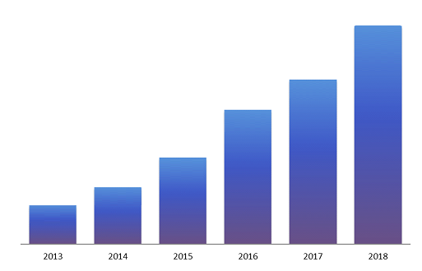

1 753

1 735

1 725

1 709

1 699

1 693

*Источник*: ЕЭК.

2. На рис. II ниже представлена динамика присоединений государств − членов и нечленов ЕЭК с 2010 года.

Рис. II

**Присоединение договаривающихся сторон – членов и нечленов ЕЭК   
(1950–2018 годы)**

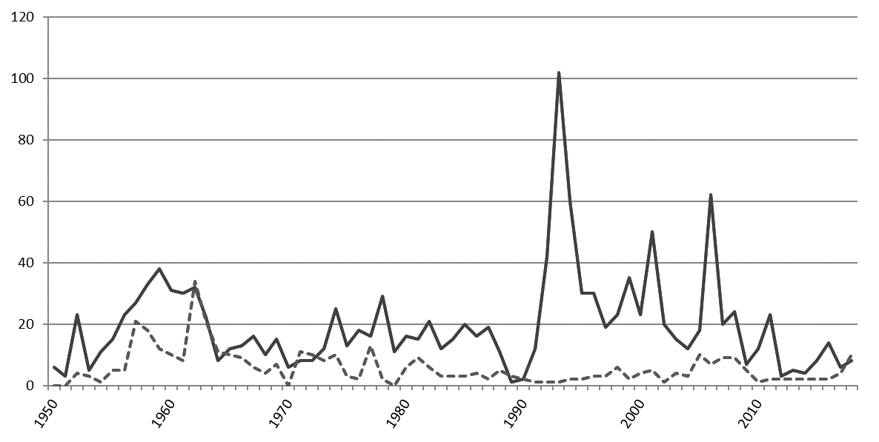

*Условные обозначения*: сплошная линия: государства − члены ЕЭК, прерывистая линия: государства – нечлены ЕЭК.

*Источник*: ЕЭК.

3. Из 193 государств – членов Организации Объединенных Наций 147 государств (76%) являются договаривающимися сторонами по крайней мере одного правового документа по внутреннему транспорту, помимо двух постоянных наблюдателей при Организации Объединенных Наций и одной договаривающейся стороны, не являющейся государством. Почти 11% государств – членов Организации Объединенных Наций являются договаривающимися сторонами по крайней мере 30 правовых документов.

II. Географическое распределение договаривающихся сторон

4. Общее число договаривающихся сторон 58 конвенций по транспорту составляет 1 753 (по состоянию на 1 декабря 2018 года). При этом 1 354 договаривающиеся стороны входят в состав ЕЭК и 399 договаривающихся сторон не являются членами ЕЭК.

5. Из 147 государств − членов Организации Объединенных Наций, являющихся договаривающимися сторонами, 91 государство (62%) не входит в состав ЕЭК.

6. Из 58 правовых документов, находящихся в ведении КВТ, действуют 49. Государства, не входящие в состав ЕЭК, являются договаривающимися сторонами 30 транспортных конвенций, что составляет 30% от общего числа государств, присоединившихся к этим конвенциям. Это означает также, что около 60% действующих конвенций по транспорту Организации Объединенных Наций, обслуживаемых ЕЭК, по своему географическому охвату выходят за пределы территории ЕЭК. В среднем каждое государство − член ЕЭК является стороной 24 правовых документов, в то время как каждая из 91 договаривающейся стороны, не входящей в состав ЕЭК, является участником 4,4 правового документа.

Рис. III

**Договаривающиеся стороны – члены и нечлены ЕЭК, которые являются договаривающимися сторонами по крайней мере одной конвенции по транспорту Организации Объединенных Наций**

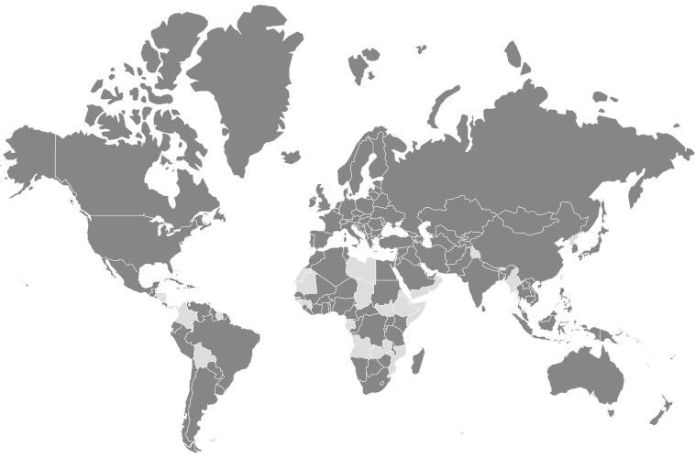

*Условные обозначения*: темно-серый цвет: договаривающиеся стороны; светло-серый цвет: страны, не являющиеся договаривающимися сторонами.

*Источник*: ЕЭК.

7. В настоящее время Европейский союз – единственная договаривающаяся сторона правовых документов Организации Объединенных Наций, относящихся к ведению Комитета, которая не является государством. Он является участником семи правовых документов.

8. 46 государств − членов Организации Объединенных Наций не являются договаривающимися сторонами ни одного из правовых документов Организации Объединенных Наций в области внутреннего транспорта, относящихся к ведению КВТ: Ангола, Белиз, Боливия (Многонациональное Государство), Бруней-Даруссалам, Бутан, Вануату, Восточный Тимор, Габон, Гамбия, Гвинея, Гвинея-Бисау, Гондурас, Гренада, Джибути, Доминика, Замбия, Йемен, Кирибати, Колумбия, Коморские Острова, Корейская Народно-Демократическая Республика, Ливия, Мавритания, Мальдивские Острова, Маршалловы Острова, Микронезия (Федеративные Штаты), Мозамбик, Мьянма, Науру, Никарагуа, Палау, Панама, Самоа, Сан-Томе и Принсипи, Свазиленд, Сент-Винсент и Гренадины, Сент-Китс и Невис, Сент-Люсия, Сомали, Суринам, Тувалу, Чад, Экваториальная Гвинея, Эритрея, Эфиопия и Южный Судан.

9. Комитет, возможно, пожелает рассмотреть эту информацию и дать указания относительно возможности увеличения числа новых присоединений к правовым документам, относящимся к его ведению.

Приложение

Присоединения, зарегистрированные в период с 1 января по 1 декабря 2018 года

| *Дата* | *Договаривающаяся сторона* | *Конвенция* |
| --- | --- | --- |
| 29.11.2018 | Оман | Таможенная конвенция о международной перевозке грузов с применением книжки МДП (Конвенция МДП) от 14 ноября 1975 года |
| 31.10.2018 | Аргентина | Таможенная конвенция о международной перевозке грузов с применением книжки МДП (Конвенция МДП) от 14 ноября 1975 года |
| 18.10.2018 | Нигерия | Европейское соглашение о международной дорожной перевозке опасных грузов (ДОПОГ) от 30 сентября 1957 года |
| 18.10.2018 | Нигерия | Соглашение о введении глобальных технических правил для колесных транспортных средств, предметов оборудования и частей, которые могут быть установлены/или использованы на колесных транспортных средствах, от 25 июня 1998 года |
| 18.10.2018 | Нигерия | Конвенция о дорожном движении от 8 ноября 1968 года |
| 18.10.2018 | Нигерия | Соглашение о принятии единообразных условий для периодических технических осмотров колесных транспортных средств и о взаимном признании таких осмотров от 13 ноября 1997 года |
| 18.10.2018 | Нигерия | Соглашение о принятии единообразных технических предписаний для колесных транспортных средств, предметов оборудования и частей, которые могут быть установлены и/или использованы на колесных транспортных средствах, и об условиях взаимного признания официальных утверждений, выдаваемых на основе этих предписаний, от 20 марта 1958 года |
| 28.06.2018 | Армения | Конвенция о дорожных знаках и сигналах от 8 ноября 1968 года |
| 12.06.2018 | Кабо-Верде | Конвенция о дорожном движении от 8 ноября 1968 года |
| 17.05.2018 | Саудовская Аравия | Таможенная конвенция о международной перевозке грузов с применением книжки МДП (Конвенция МДП) от 14 ноября 1975 года |
| 4.05.2018 | Узбекистан | Соглашение о введении глобальных технических правил для колесных транспортных средств, предметов оборудования и частей, которые могут быть установлены и/или использованы на колесных транспортных средствах, от 25 июня 1998 года |
| 28.03.2018 | Соединенное Королевство Великобритании и Северной Ирландии | Конвенция о дорожном движении от 8 ноября 1968 года |
| 14.03.2018 | Республика Молдова | Дополнительный протокол к КДПГ, касающийся электронной накладной (e-CMR) |
| 6.03.2018 | Российская Федерация | Дополнительный протокол к КДПГ, касающийся электронной накладной (e-CMR) |
| 01.03.2018 | Армения | Соглашение о принятии единообразных технических предписаний для колесных транспортных средств, предметов оборудования и частей, которые могут быть установлены и/или использованы на колесных транспортных средствах, и об условиях взаимного признания официальных утверждений, выдаваемых на основе этих предписаний, от 20 марта 1958 года |
| 31.01.2018 | Турция | Дополнительный протокол к КДПГ, касающийся электронной накладной (e-CMR) |
| 25.01.2018 | Катар | Таможенная конвенция о международной перевозке грузов с применением книжки МДП (Конвенция МДП) от 14 ноября 1975 года |
| 15.01.2018 | Сан-Марино | Европейское соглашение о международной дорожной перевозке опасных грузов (ДОПОГ) от 30 сентября 1957 года |